Två nya membran för krävande kemiska applikationer

Med membranen GEMÜ Code 71 och Code 5T lanserar ventilspecialisten GEMÜ nu två nya egenutvecklade tätningselement för membranventiler på marknaden. Båda två lämpar sig för krävande processer inom den kemiska industrin.

Treskiktsmembran med PTFE/PVDF/EPDM GEMÜ Code 71

Treskiktsmembranet GEMÜ Code 71 har tagits fram särskilt för användning i aggressiva och flyktiga medier. Det utmärker sig med ett inre skikt av PTFE, ett mellanskikt av PVDF och ett yttre skikt av EPDM. Vad gäller PTFE-skiktet satsar membranet på den beprövade designen och samma mått som hos det välbekanta membranet GEMÜ Code 5M. För användning med industrigaser erbjuder det extra PVDF-mellanskiktet väldigt god genomsläpplighet. Tack vare användningen av kvalitetsmaterial är membranet särskilt motståndskraftigt mot aggressiva kemikalier, som flyktiga syror, oxidationsmedel och salt samt fuktigt klor, brom och dess derivat.
Membranet GEMÜ Code 71 finns i membrandimensionerna 10 till 100 och används tillsammans med PFA-fodrade ventilhus ur GEMÜs produktsortiment.

Tvåskiktsmembran med PTFE/FKM GEMÜ Code 5T

GEMÜ Code 5T är ett tvåskiktsmembran bestående av ett inre skikt av PTFE och ett yttre skikt av FKM. Den PTFE som används är en kemiskt modifierad PTFE av andra generationen, s.k. TFM™. Membranet har tagits fram för industriella applikationer, till exempel inom kemi- och miljöteknik och den bearbetande industrin.
GEMÜ Code 5T finns i membrandimensionerna 10 till 100 och har ett sintrat gängstift med integrerat iskruvningsstopp.
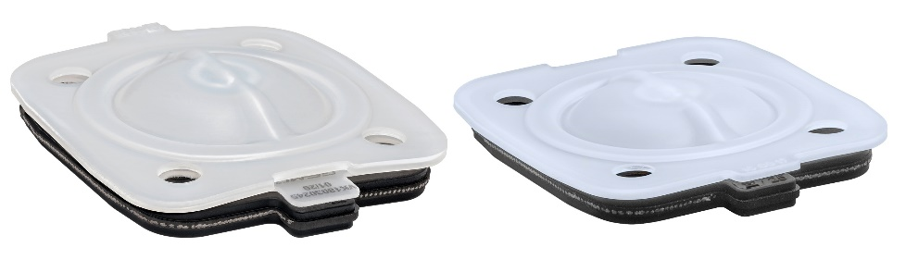
Membranen GEMÜ Code 71 och Code 5T

Bakgrundsinformation
GEMÜ-koncernen utvecklar och tillverkar ventil-, mät- och reglersystem för vätskor, ånga och gas. Företaget är världsledande när det gäller lösningar för sterila processer. Det globalt inriktade oberoende familjeföretaget grundades 1964 och leds sedan 2011 av familjens andra generation med Gert Müller i rollen som vd och delägare tillsammans med kusinen Stephan Müller. Företagsgruppen uppnådde under 2020 en omsättning på över 330 miljoner Euro och har idag över 2 000 medarbetare över hela världen, varav fler än 1 100 i Tyskland. Produktionen sker på sex olika platser: i Tyskland, Schweiz och Frankrike, samt i Kina, Brasilien och USA. Den världsomspännande distributionen sker via 27 dotterbolag och koordineras från Tyskland. GEMÜ är aktivt i fler än 50 länder och på alla kontinenter via ett stabilt nätverk av återförsäljare.
Mer information finns på adressen www.gemu-group.com.

